Реестр награжденных юбилейной медалью «70 лет Победы в Великой Отечественной войне 1941-1945гг.» по Шушмабашскому СП
Арского муниципального района

№ | Дата вручения медали | Место вручения медали | Количество награжденных
1 | 25.02.2015 | на дому | 10
2 | 27.02.2015 | на дому | 5
3 | 28.02.2015 | Мероприятие  в Сердебашском клубе | 7
4 | 28.02.2015 | на дому | 8
5 | 03.03.2015 | Шушмабашский КСЦ | 6
6 | 04.03.2015 | на дому | 22
7 | 05.03.2015 | на дому | 7
 | итого |  | 65
Глава поселения В.В. Сагитов вручает медаль ветеранам и труженикам тыла
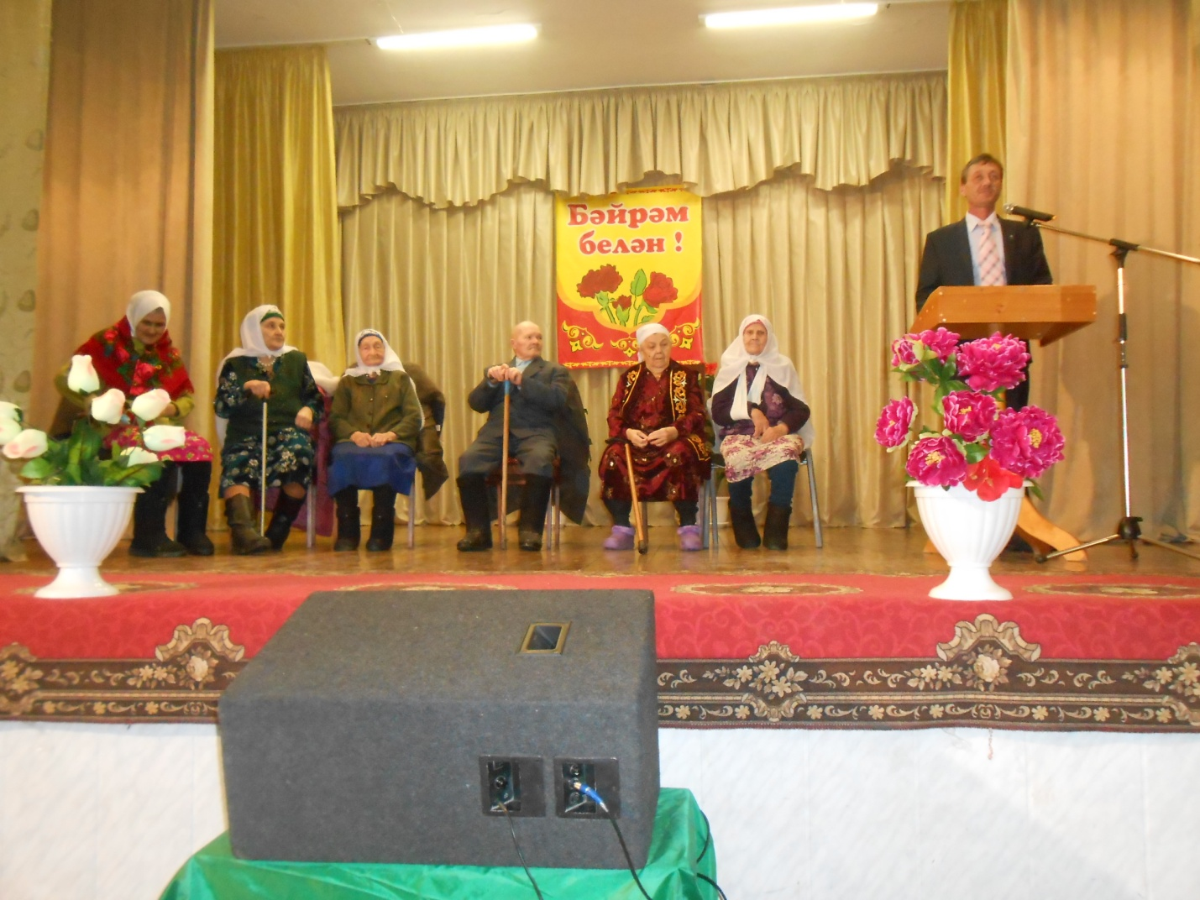

Вручение юбилейной медали на дому
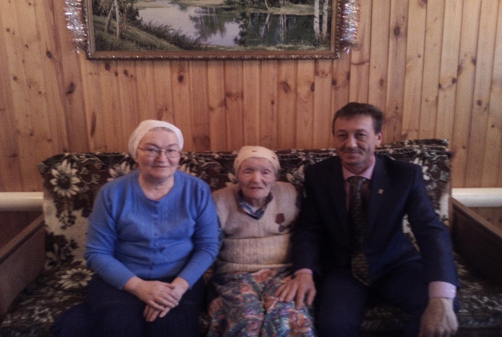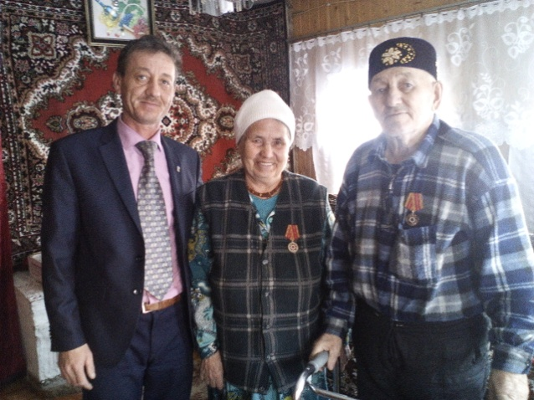
Нугманова Р Нуриева А.и Нуриев Ф.
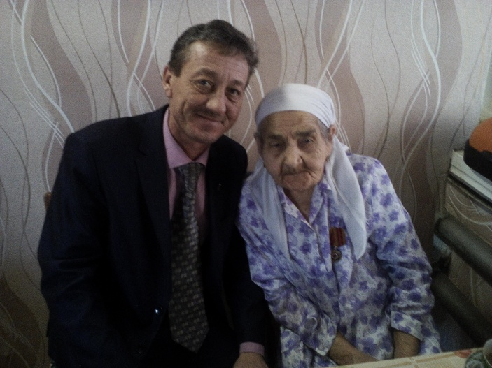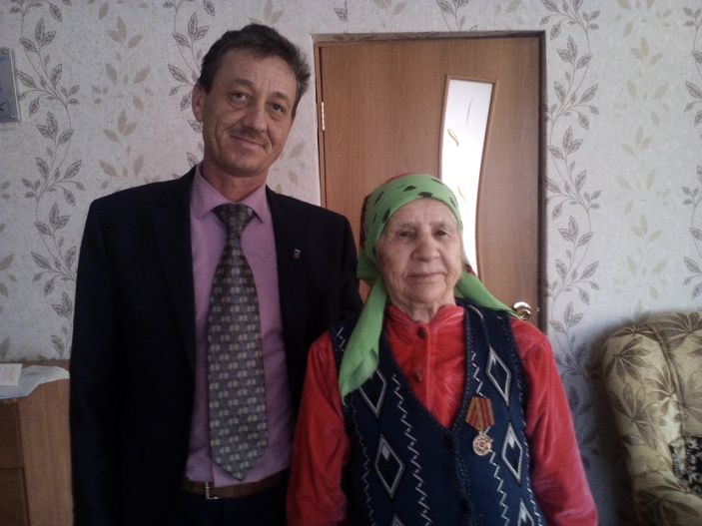
Сулейманова М. Мухаметзянова С.
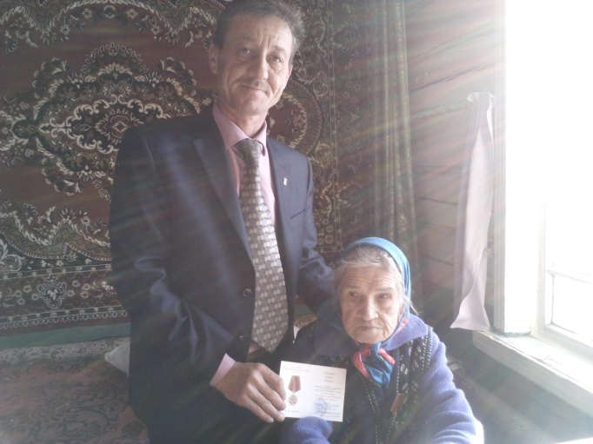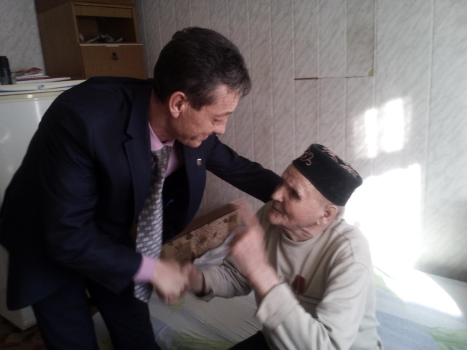
Абдуллина Ф. Бариев Г.
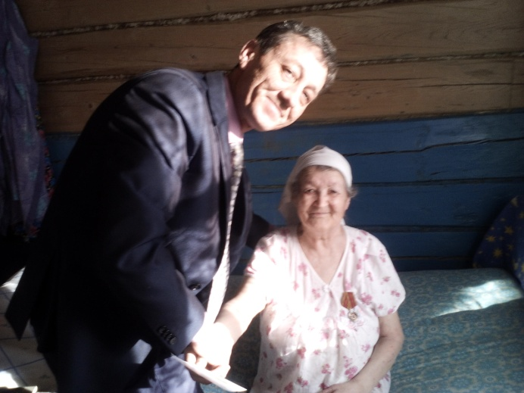 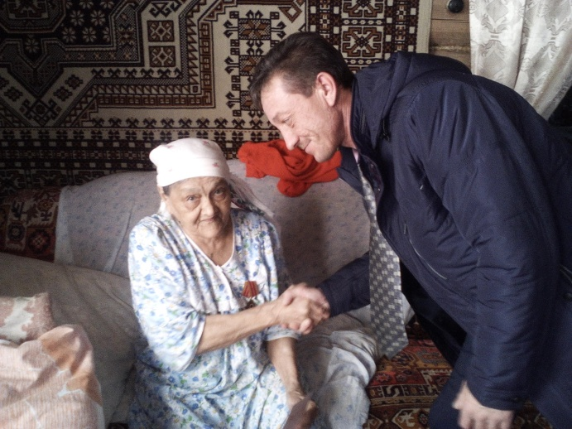.
Магсумова Ф. Самигуллина Г.
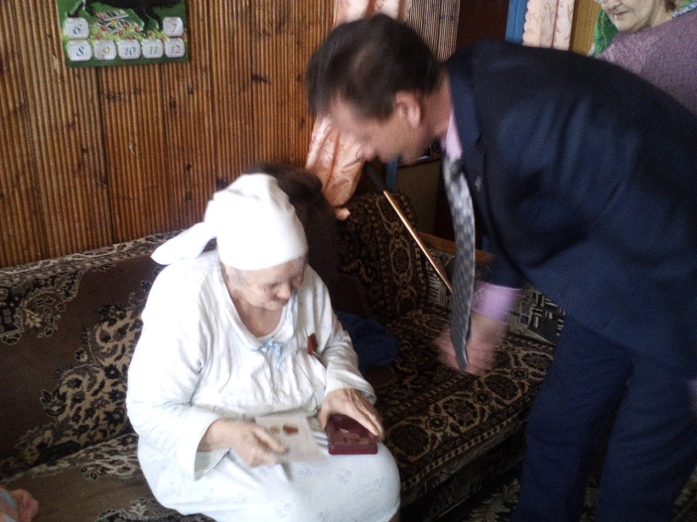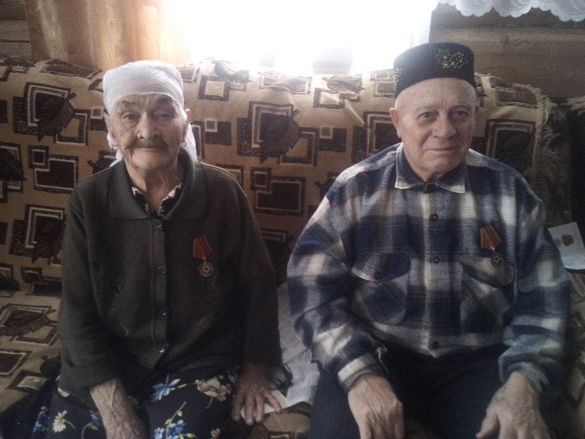
Яббарова С. Каримова Б. и Каримов Х.
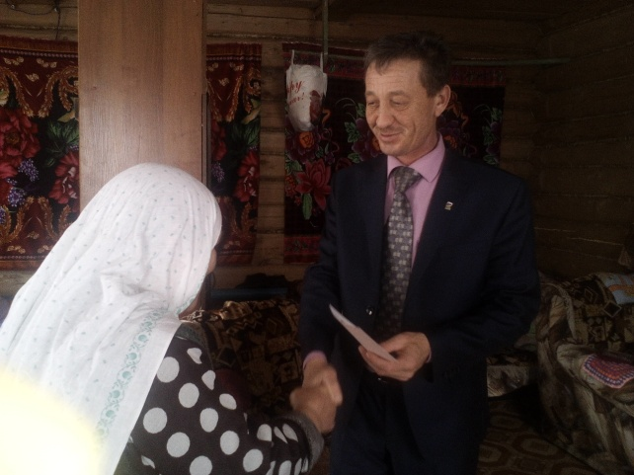
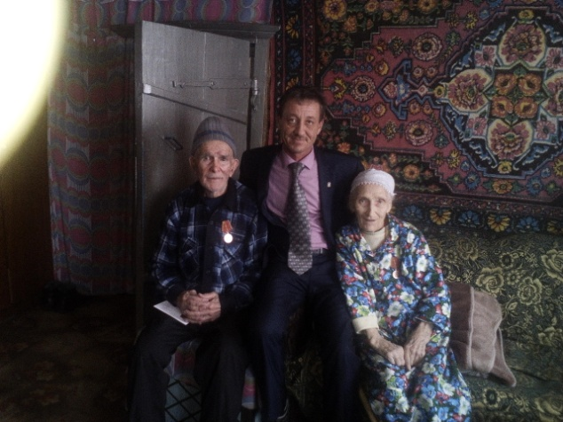
Касимова А. Залялетдинова Таскира и Низаметдин

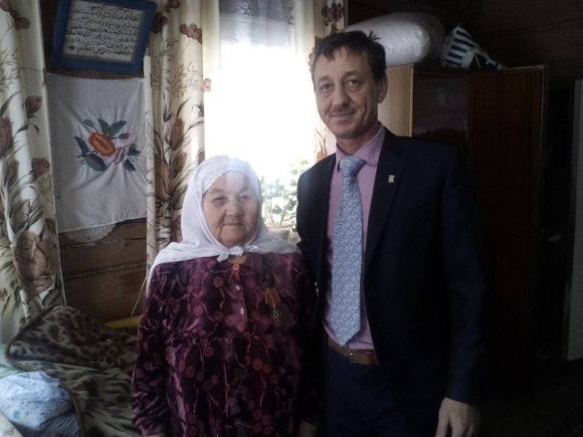 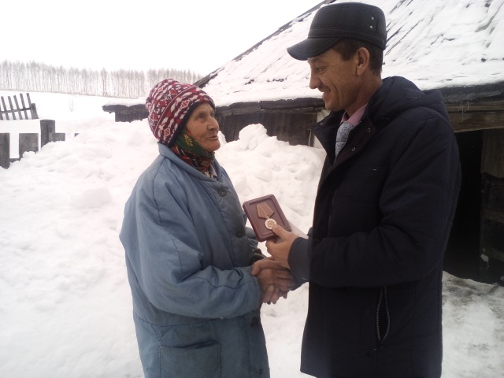
Залялутдинова Г. Гарафутдинова Н.

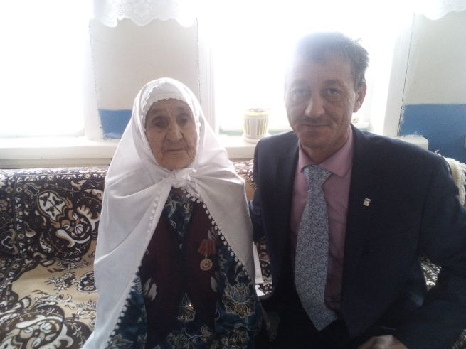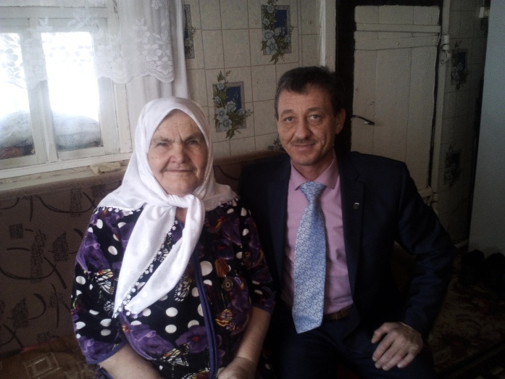
Габидуллина М. Габидуллина С.

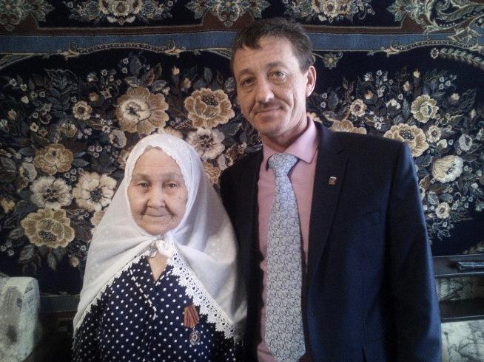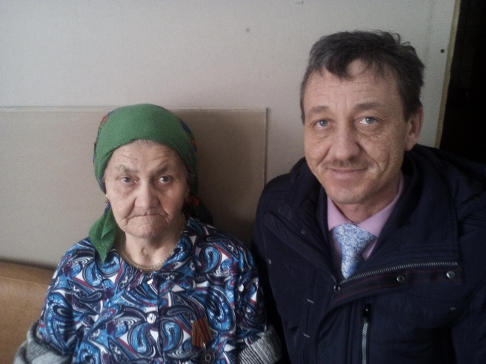
Низамова Т. Габдрахманова З.
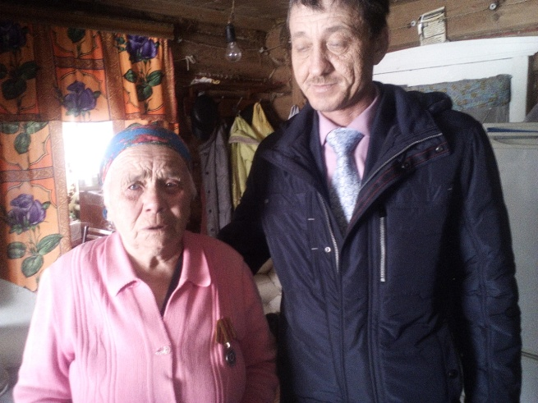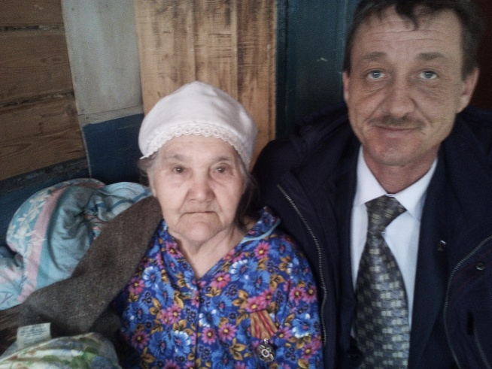
Латипова Г. Габдрахманова С.

Торжественное вручение юбилейной медали
в Сердебашском сельском клубе.

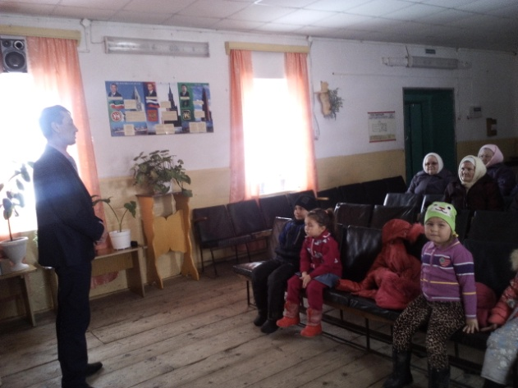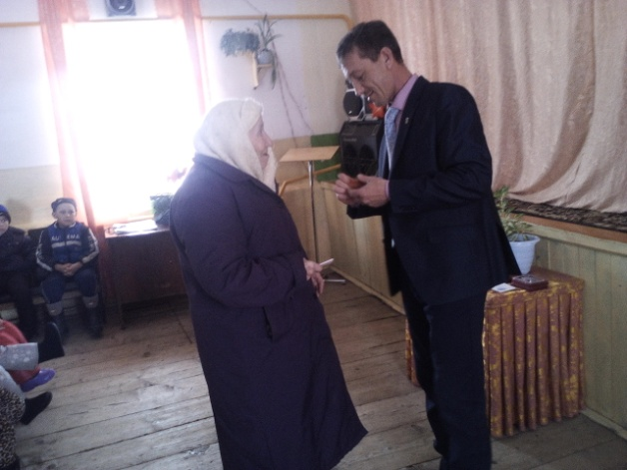

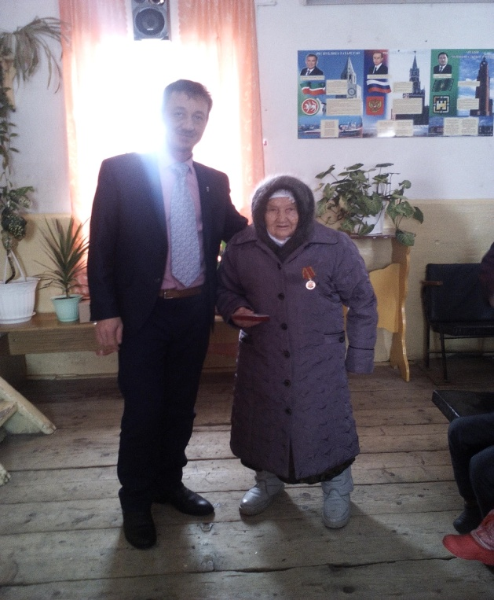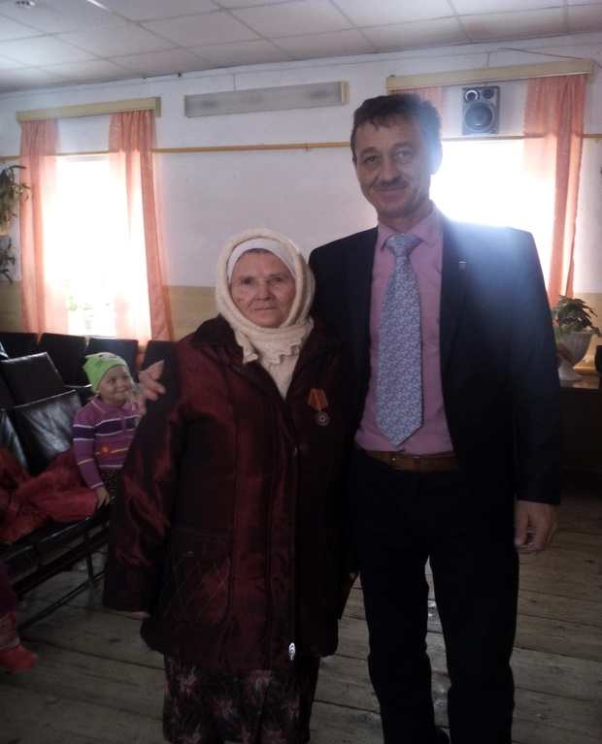

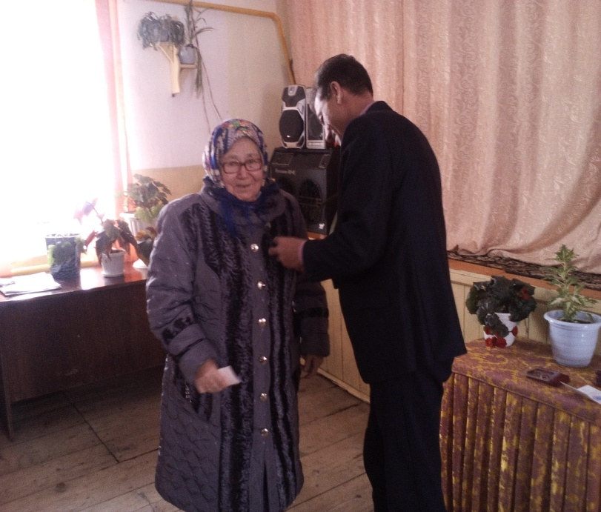

Торжественное вручение юбилейной медали
в Шушмабашском культурно-спортивном центре

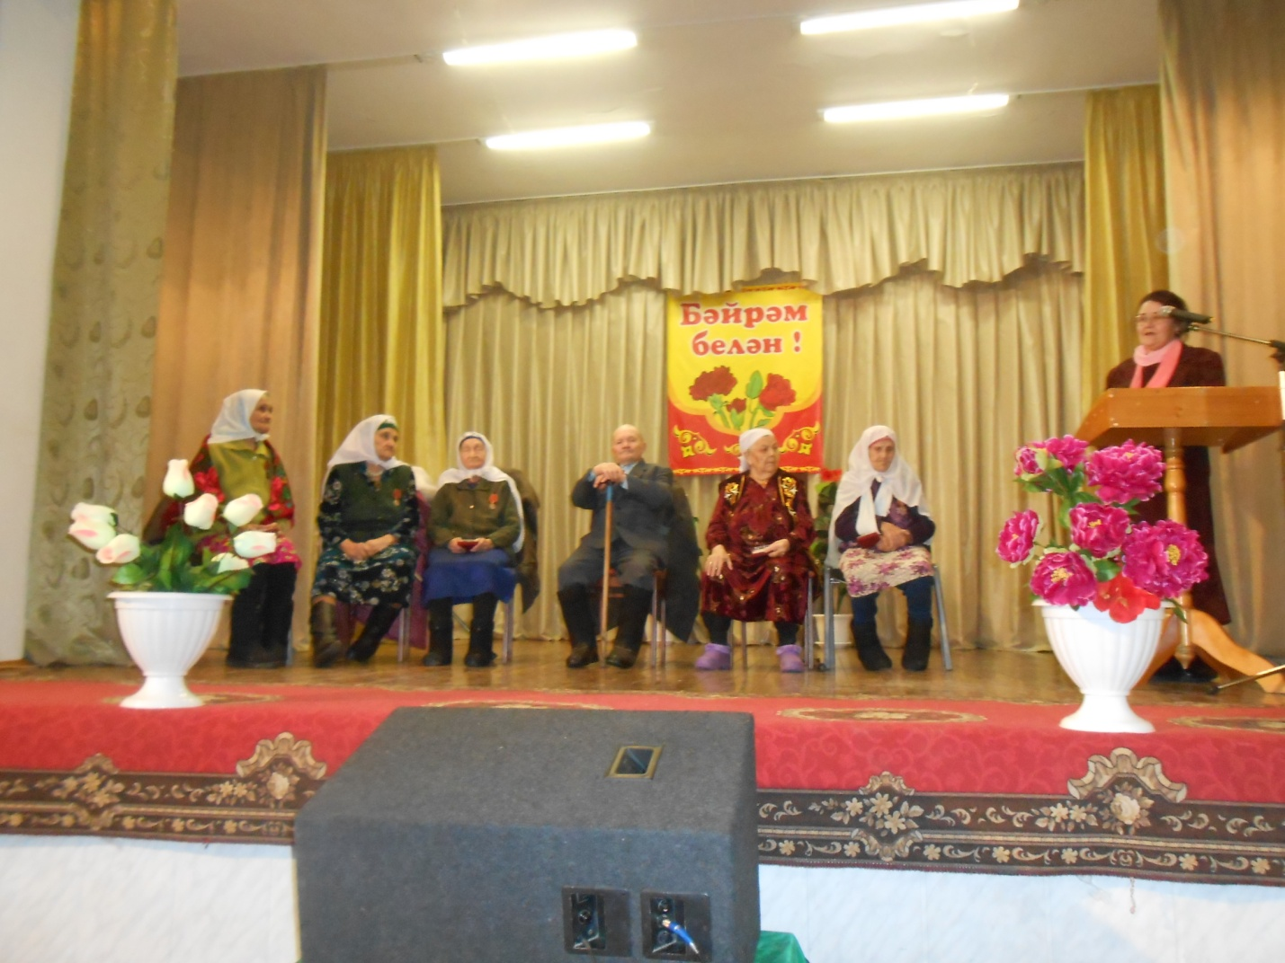

92-х летняя

99
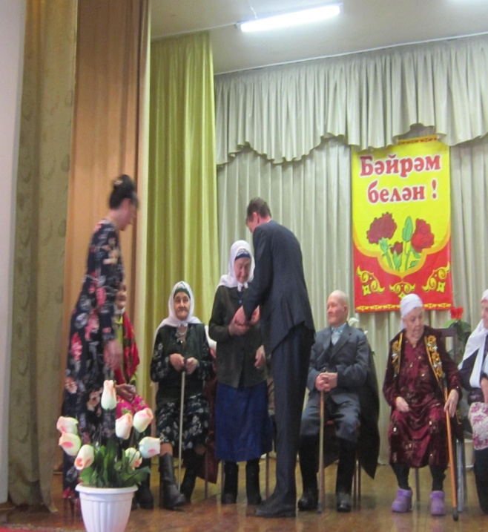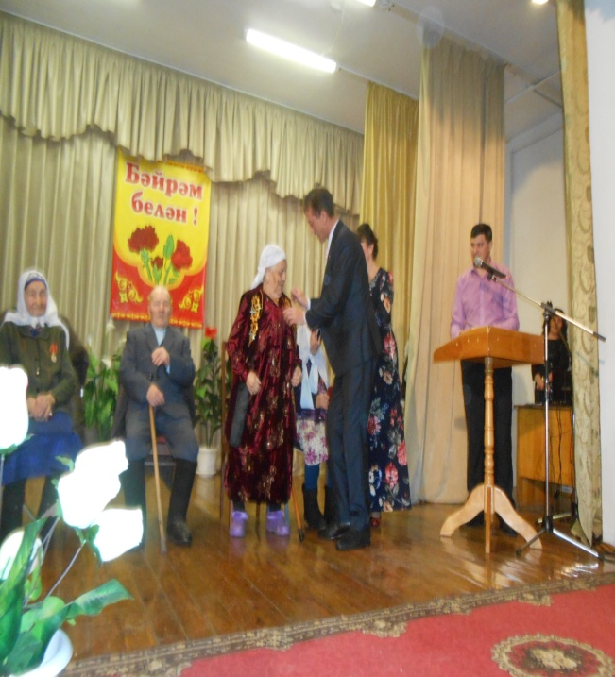
Шайхиева А Хадиева З.

Вручение юбилейной медали в с.Шека на дому.
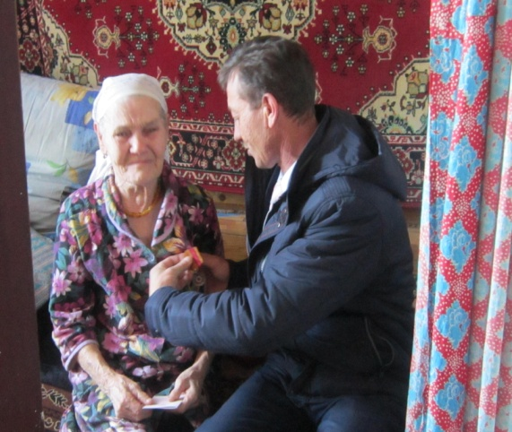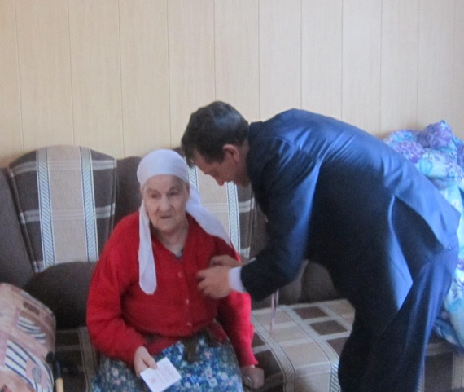
Асадуллина Б. Аухадиева Р.

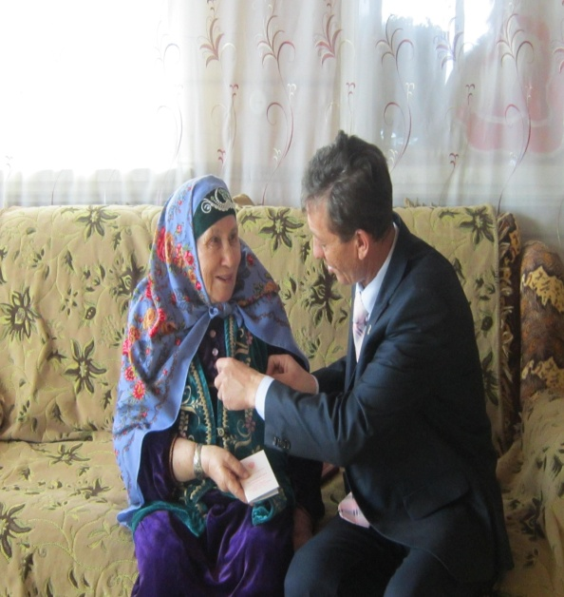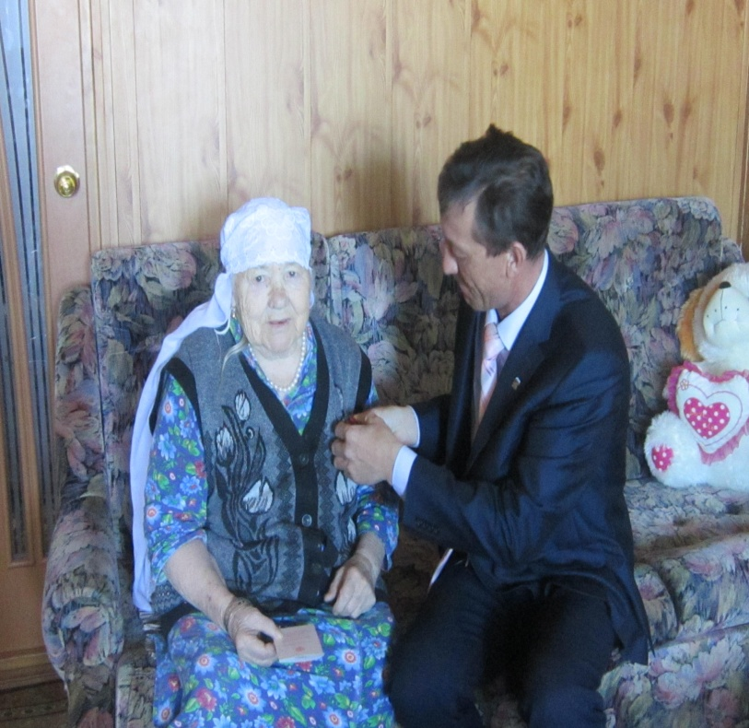
Закирова Г. Камалова Г.
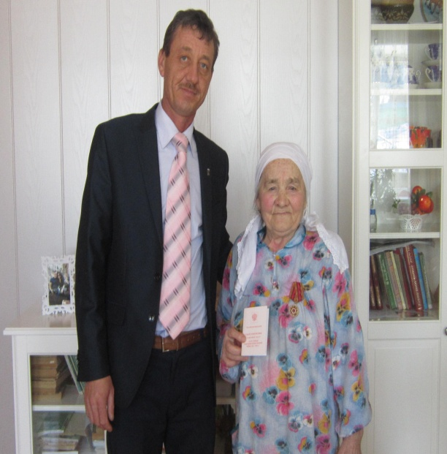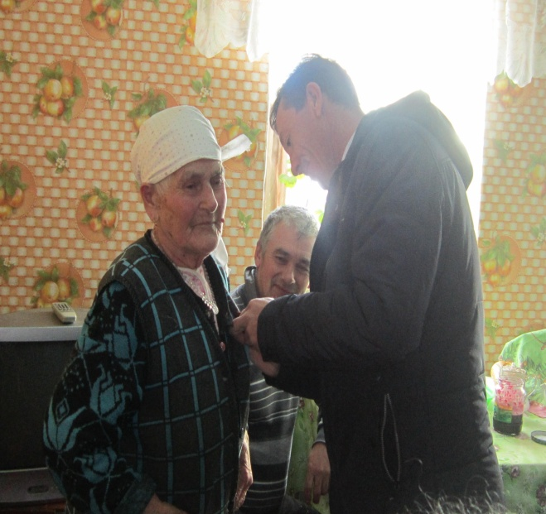
Кашапова Х. Нуриева Н.
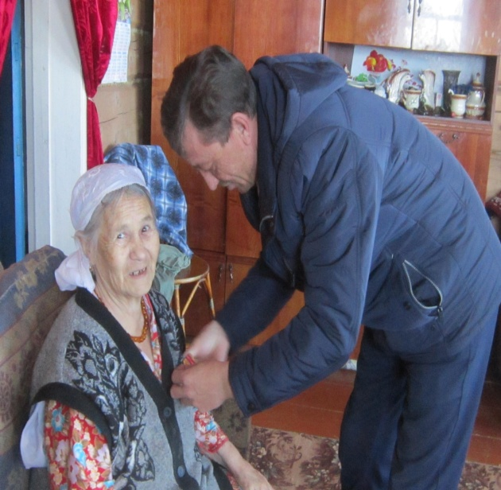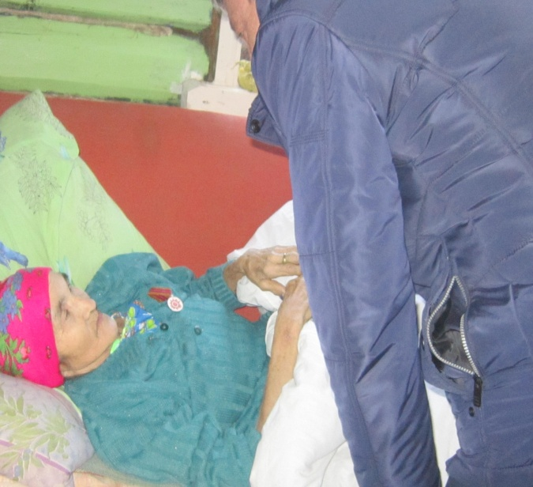
Сафаргалиева Ф. Сибгатуллина А.

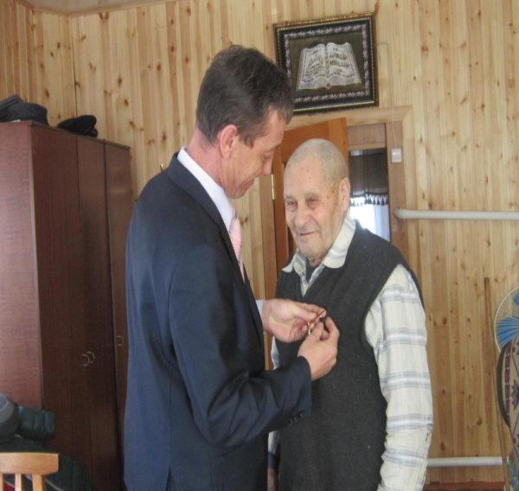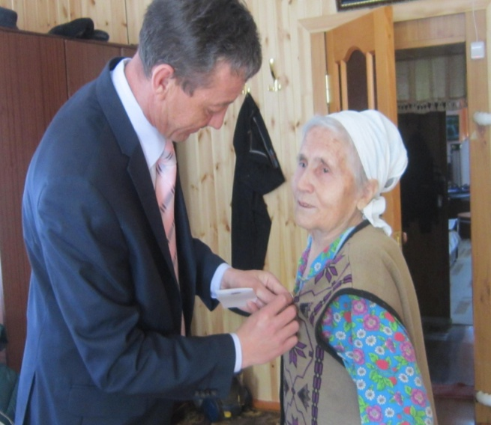
Шакуров Ш. Шакурова К.
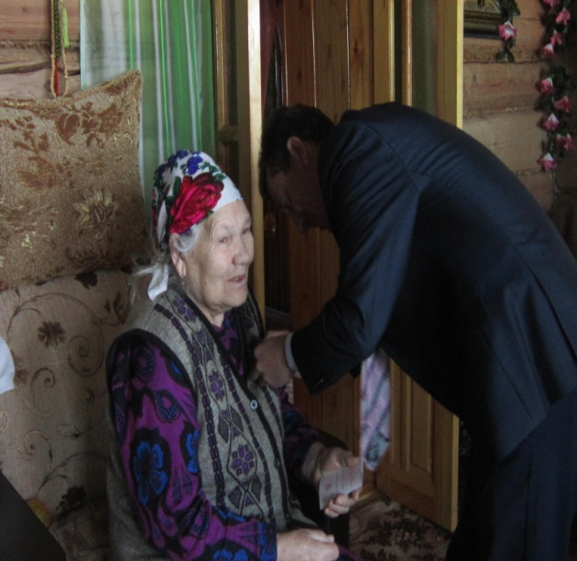
Хусаинова З.

Вручение юбилейной медали в с.Нуса на дому.
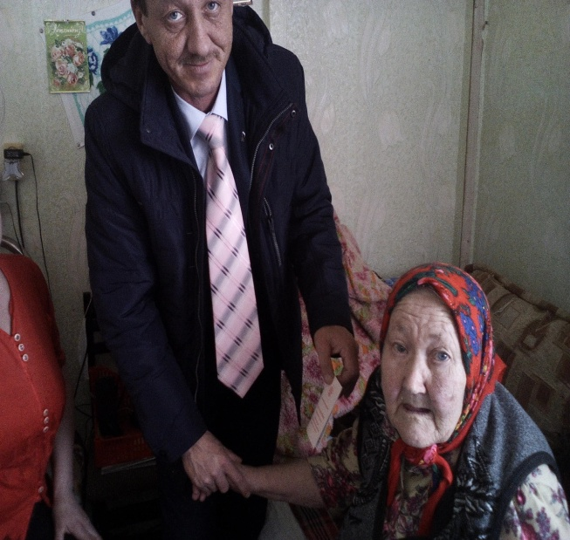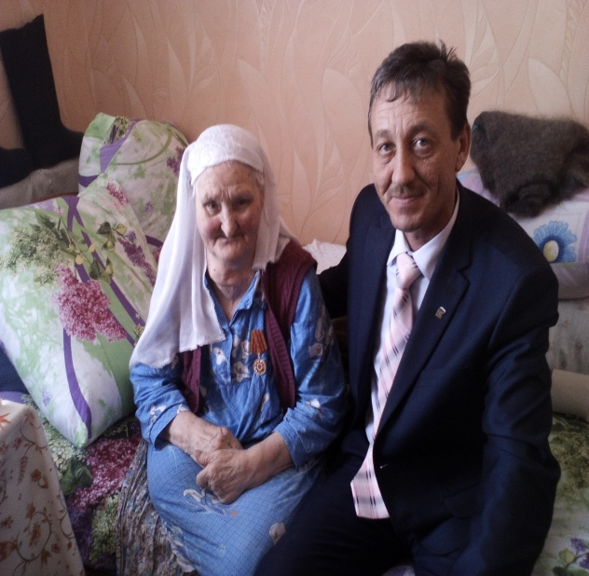
Яруллина А. Сафина Ф.
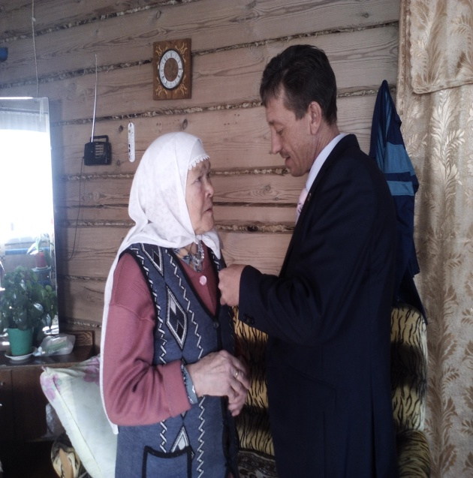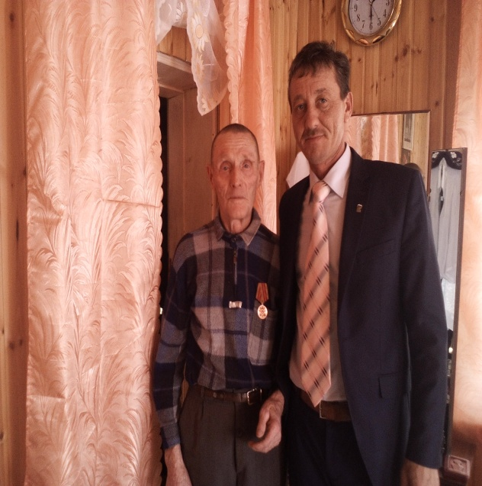
Сафина А. Мортазин Г.
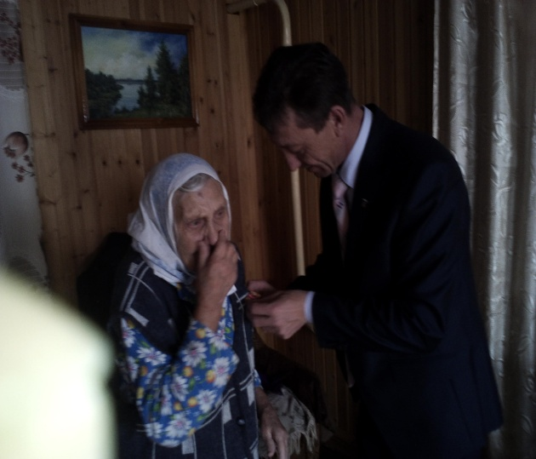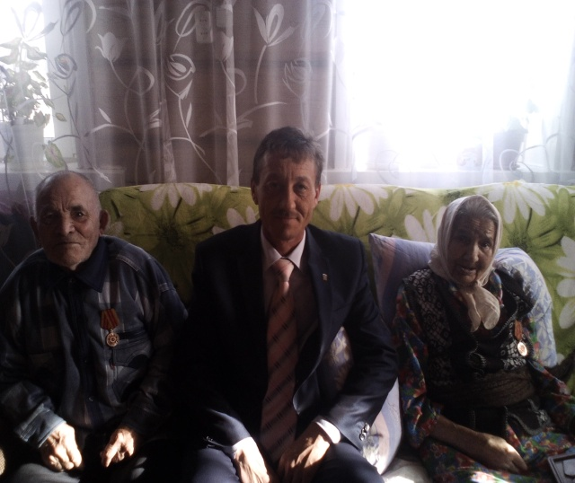
Залялетдинова М. Исхаков Р. Исхакова С.
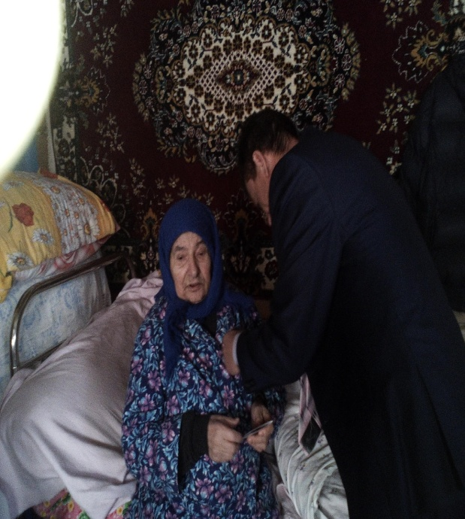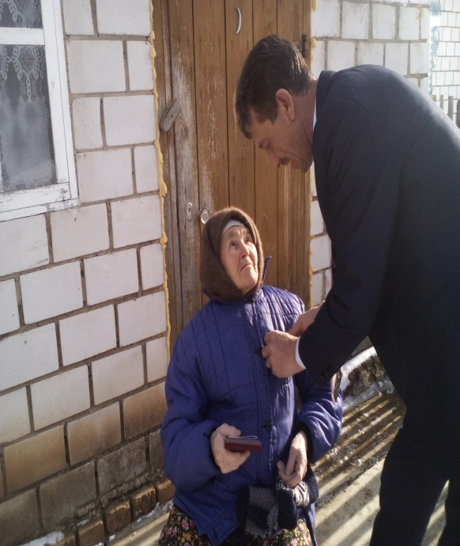
Гайфуллина М. Гайнетдинова Р.
Вручение юбилейной медали в с.Шушмабаш на дому.
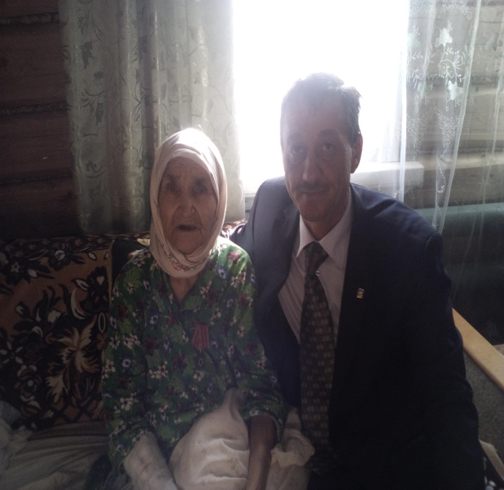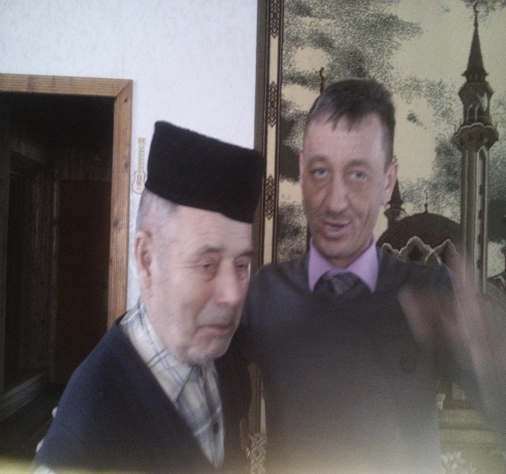
Хайруллина М. Закиров М.
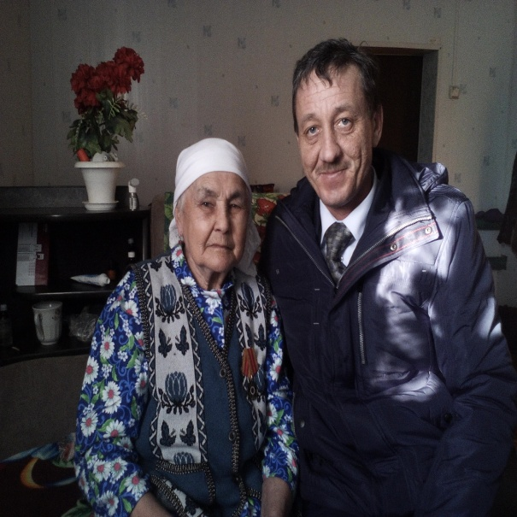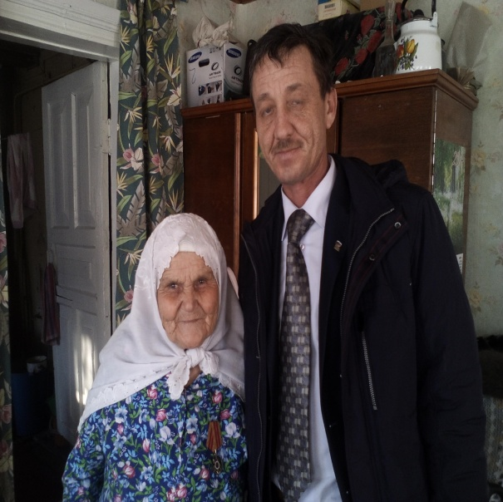
Гарифуллина Г. Аскарова М.
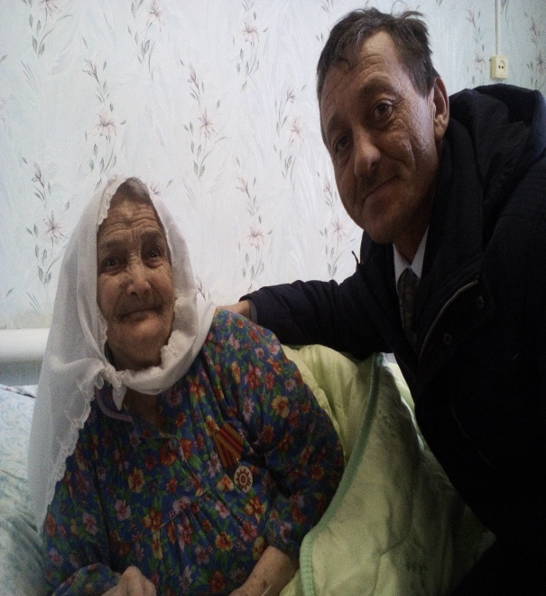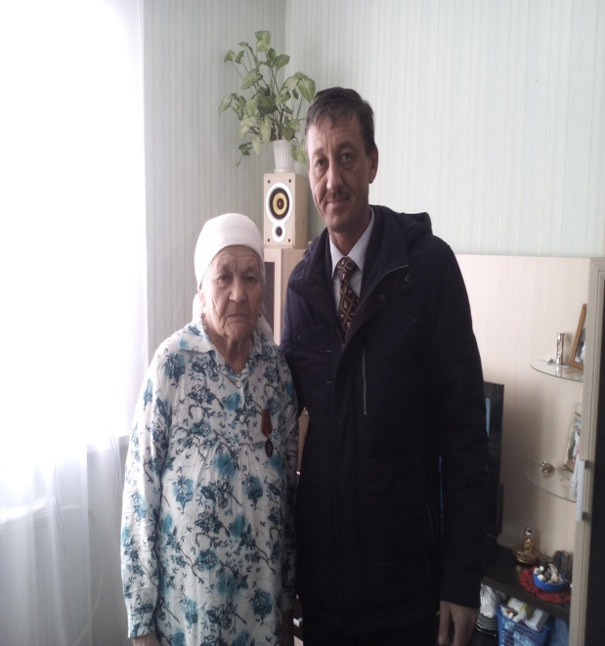
Рахматуллина Г. Набиуллина К.

